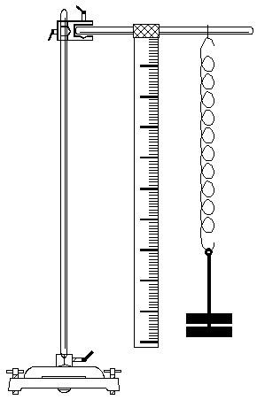
Veerconstante

Door: Sanne van Diemen
Klas: 3V2
Docent: TOM
Datum: 11-09-2015

Inleiding:
Onderzoeksvraag: Pagina 1
Werkwijze: Pagina 1
Resultaten: Pagina 2
Conclusie: Pagina 2

Resultaten:
 | Uitrekking (U) | Kracht (F_{z})
Beginwaarde  Meting 1  Meting 2  Meting 3  Meting 4 | 30 CM _{H0 – H1 = 5 CM}  25 CM _{H1 – H2 = 5 CM}  20 CM _{H2 – H3 = 5 CM}  15 CM _{H3 – H4 = 5 CM}  10 CM | 0,5 N  1 N  1,5 N  2 N  2,5 N
Lengte (CM)
0
5
10
15
20
25
30

0,5 | 1 | 1,5 | 2 | 2,5 | 3 | 3,5

Kracht (N)

Conclusie: De uitrekking van de veer is recht evenredig met de kracht (in dit geval zwaartekracht) die de veer uitrekt. Telkens als je een gewichtje extra eraan hangt zal de veer evenveel uitrekken als bij het eerste gewichtje dat eraan hangt in dit geval 5 CM per gewichtje van 50 G. Als je dan die gegevens invult in C=$\frac{F}{U}$; C=$\frac{0,5}{5}$ = 0,1 krijg je de veerconstante en dat is in dit geval 0,1

2
Onderzoeksvraag: Wat is het verband tussen de uitrekking van een veer en de kracht die de veer laat uitrekken?
1
Werkwijze: Om de onderzoeksvraag te kunnen beantwoorden heb ik een proefje gedaan waarbij ik de uitrekking van een veer heb gemeten telkens wanneer ik er een gewichtje van 50 gram bij hing en vervolgens heb ik de veerconstante uitgerekend met C=$\frac{F}{U}$.
Gebruikte spullen: Voor dit proefje heb ik 5 gewichtjes van 50 gram, een veer, een liniaal, een grondplaat, 2 stokken en een verbindingsstuk als volgt gebruikt:
Stok 1
1
Verbindingsstuk
Voetstuk
Gewichtjes
Veer
Liniaal
Stok 2
Stok 1

